03-075 Волга М-21Л, М-21М, ГАЗ-21Р или ГАЗ-21С 4х2 4-дверный заднеприводный автомобиль ГосАвтоИнспекции МВД СССР, мест 5, снаряжённый вес 1.46 тн, 75/80/85 лс, 130 км/час, окрас 1969 г., предприятия МВД, 1962-70 г.
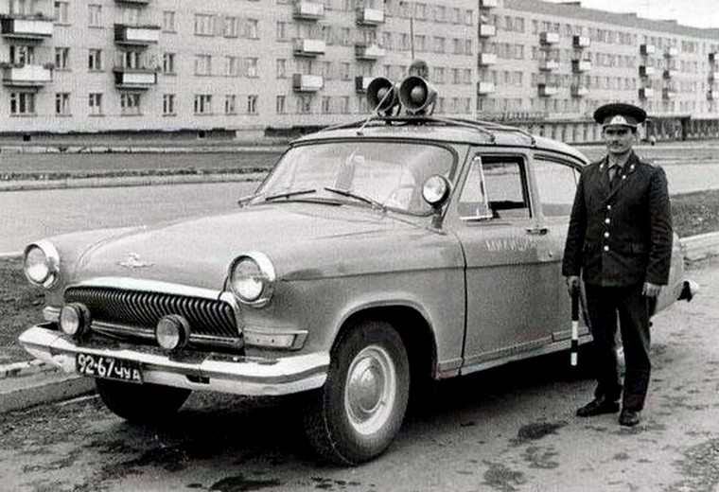

В 1932 году Указом Совета народных комиссаров при НКВД СССР был создан Отдел по регулированию уличного движения, сокращенно ОРУД. Никакого спецтранспорта на тот момент ОРУДы не имели — использовали автомобили разных марок, выпускаемые отечественной промышленностью. Да и работа у орудовцев была достаточно статичной: стоять и регулировать. С увеличением количества машин, в первую очередь в крупных
городах и на гигантских стройках, возникла необходимость учета автотранспорта и лиц, допущенных к управлению, введения единых нормативов и правил движения, профилактики
аварийности. И 3 июля 1936 года Постановлением Совета Народных Комиссаров СССР в НКВД была создана новая структура — Государственная автомобильная инспекция (ГАИ).
При этом функции ОРУД и ГАИ были разными. Отделы управляли движением транспорта на местах, а автоинспекция занималась всем остальным: борьбой с аварийностью,
регистрацией и учетом автотранспорта, разработкой норм и правил движения, разметкой, дорожными знаками.
В условиях автомобильного дефицита вплоть до середины 70-х годов большую часть парка ОРУД и ГАИ составляли мотоциклы. А мотоцикл с коляской вообще стал символом этой службы. Автомобиль для ГАИ оставался еще роскошью. Однако по мере освоения нашими заводами новых моделей все они так или иначе, пусть и в малых количествах, поступали
на службу в милицию — в основном в распоряжение начальства. За «эмками» пришли «Победы», за «Победами» — «Волги».
Практически сразу после начала выпуска «Волги» стали поступать на службу в патрульно-постовую службу и ОРУД. Эти автомобили несли службу по обеспечению безопасности движения, профилактики правонарушений и выполняли роль службы быстрого реагирования - выезжали на место преступления, перекрывали выезды и въезды, задерживали подозреваемых и доставляли их в отделение. Милицейские «Волги» могли оснащаться 70-сильными (после 1962 года — 75 л. с.) двигателями, способными работать на низкосортном бензине А-72 (и даже А-66), что было актуально для провинциальных городов.
В 1965 году, когда последовали некоторые изменения в агрегатах - новый карбюратор К-124, роликовые подшипники ступиц и др. «Волге» третьего поколения присвоили окончательные индексы - базовому варианту ГАЗ-21Р, экспортному - ГАЗ-21УС. Но помимо хромированной отделки, экспортным автомобилям полагался форсированный двигатель, который, благодаря увеличенной степени сжатия, выдавал не 75, а 80-85 л.с. Поэтому в последние годы выпуска получила распространение промежуточная модификация ГАЗ-21С, сочетавшая внешность базовой модели без дополнительного хрома и форсированный экспортный мотор. Такие машины, в частности, широко поставлялись в милицию.
Первым спецсигналом, отличавшим автомобили ОРУДа и ГАИ от остальных, стала сирена, неприятный вой которой можно было принять за воздушную тревогу. Какой-то определенной окраски, как у пожарных, например, милицейские автомобили не имели — в ведомство поступали машины темных цветов: черные, синие и даже цвета хаки. Единственной «спецокраской», если такая и была, служила надпись незамысловатым шрифтом на дверях или
бортах автомобиля — ОРУД, ГАИ или просто МИЛИЦИЯ. После войны под надпись была заведена красная полоса как элемент, привлекавший внимание водителей и пешеходов.
С конца сороковых главным, практически монопольным поставщиком автомобилей всех специализаций для МВД стал Горьковский автозавод. В 50-е годы, работая с МВД можно сказать один на один, ГАЗу было легче взять за основу определенный цвет, в который окрашивались бы все милицейские автомобили. Этим цветом стал темно-синий, сочетавшийся с милицейскими мундирами, а красная полоса по борту напоминала околышек на форменной фуражке. Красный фонарь на крыше стал сигналом для остальных участников движения: остановиться, принять вправо, пропустить.
Красный фонарь, фара-искатель, радиоантенна, сирена и громкоговоритель — вот полный набор спецсредств на образцовой машине столичной автоинспекции. В провинциях этот набор был практически всегда неполным: зачастую экономя даже на красной краске, отличительную полосу наносили не во весь борт, а только на двери.
В 1969 году, через два года после того как ОРУДы и ГАИ были слиты в одну структуру, приказом по МВД прежнюю цветографическую схему - темную заменили на яркую и хорошо заметную на дороге в условиях ограниченной видимости: желтый фон с синей полосой. Синий
проблесковый маяк на крыше стал с этого времени доминантой всего автомобиля, если не сказать всего уличного движения. Часть автомобилей ГАИ с конца 1960-х по начало 80-х годов оборудовалась большим красным фонарем на багажнике с вежливой надписью «Остановитесь», которая загоралась перед нарушителем.
На рубеже 60-70-х годов все «старые» и «новые» «Волги» по единому проекту переоборудовали на предприятиях системы МВД, одно из которых находилось в рабочем посёлке Сухобезводное Горьковской области и располагало всем необходимым для перекраски и доработки автомобилей.

Волга М-21 — модель, пришедшая на смену «Победе». Первые серийные экземпляры «Волги» сошли с конвейера ГАЗа в октябре 1956 года, но до конца 1958-го старая и новая модели выпускались параллельно. «Волга» получила новый верхнеклапанный двигатель
с алюминиевым блоком. Мощность мотора в базовом варианте — 70 л. с., что по сравнению с 50-сильным нижнеклапанником «Победы» означало 40-процентную прибавку. Поэтому не удивительно, что по динамике «Волга» значительно превосходила «Победу». Так, например, «паспортный» разгон до скорости в 100 км/ч занимал у нее «всего» 34 сек против 46 сек у «Победы». Максимальная скорость «Волги» 130 км/ч открывала новые горизонты
Помимо двигателя «Волга» первых годов выпуска получила автоматическую коробку передач, правда, так и не прижившуюся в наших условиях. Около 700 автомобилей было выпущено до 1959 года, но большинство из них вскоре переоборудовали на обычную 3-ступенчатую «механику». Еще одно нововведение — централизованная система смазки
(ЦСС): насос с педалью, бачок и несколько погонных метров трубок и шлангов, подводящих жидкое масло к шарнирам передней подвески и рулевого управления. Система сулила большие удобства при обслуживании автомобиля и продлевала ресурс трущихся деталей, но частые обрывы трубок, недопоставки маслостойкой резины и постоянные жалобы коммунальных служб на то, что «Волги» выбрызгивают отработанное масло прямо на асфальт, побудили ГАЗ отказаться в 1961 году от ЦСС.
Следуя по мере возможности актуальной автомобильной моде, каждые три года «Волгу» обновляли внешне. К 1959-му модельному году «Волга» рассталась с первоначальной облицовкой радиатора, украшенной барельефом с пятиконечной звездой, а весной 1962 года в отставку были отправлены уже решетка и тяжелые бамперы с клыками.
С 1962 года стала выпускаться уже, можно сказать, классическая «Волга» — самая массовая, доведенная до совершенства, избавленная от всех «излишеств» и чуточку более мощная. Подвеска автомобиля получила вместо рычажных гидроамортизаторов телескопические, потолок — моющуюся виниловую обивке, передний диван — более простой и удобный механизм раскладывания. И еще несколько очень удачных «косметических штрихов» омолодили автомобиль лет на пять. Так называемый «третий выпуск представлен базовыми 75-сильными моделями 21Л и 21Р, модификациями с «улучшенной внешностью» 21У и 21УС, автомобилями для экспорта с форсированными до 85 л. с. моторами — 21М и 21С, с внешностью базовой модели без дополнительного хрома, универсалами ГАЗ-22 и спецавтомобилем ГАЗ-23 с двигателем V8 от «Чайки» ГАЗ-13. Этот 195-сильный «автомобиль-супергерой» — с виду обычный ГАЗ-21, развивавший скорость 170 км/ч, был создан по заказу КГБ исключительно для спецслужб. В таком модельном составе «Волга» с незначительными изменениями выпускалась до июля 1970 года.

